台南縣仁德國小九十六學年度第一學期五上期末評量數學科試題
命題範圍：南一版第九冊第六單元至第十一單元 五年 班 號 姓名

- 填填看：每格2分，共28分
- 1至 100 的整數中，9的倍數一共有
（ 11 ）個。

- 是 120 的因數，也是 80的因數，最大的數是（ 40 ）。

- 計算六邊形的內角和，可以將其分為（ 4 ）個三角形以便計算。

- 用邊長1公分的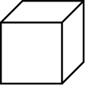堆疊成下面的立體，看圖回答問題：
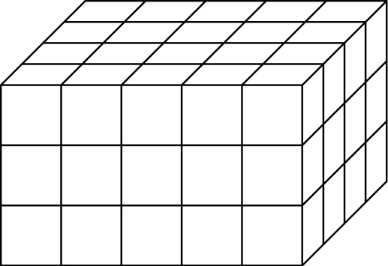
求體積可以用：
﹙3﹚公分×﹙4﹚公分×﹙5﹚公分
＝﹙ 60 ﹚立方公分。

- 比比看，在□中填入＞、＜或＝
①243×386□386×234【＞】
②（136÷4）÷25□136÷（4×25）【＝】
③40×（28-5）□40×28-5【＜】

- ①3公升25毫公升－1公升300毫公升＝（ 1 ）公升（725 ）毫公升

②2公升500毫公升＋2公升600毫公升＝（ 5）公升（ 100 ）毫公升

- 算算看：每題3分，共30分
- 1個正十邊形的每個角分別是
（ 144 ）度？

- 1582－488－612＝（ 482 ）

- 68×5236÷34＝（ 10472 ）

- 算算看，用1立方公分的積木，把這個長方體盒子全部排滿，需要用
（ 140 ）個積木？
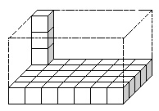7×5×4

- 3、10、18、25、24、14、13、30、17、12、15、21
- ①上面數字中，哪些是3的倍數：
（3、18、24、30、12、15、21 ）
- ②上面數字中，哪些可以整除30：
（3、10、30、15 ）

6.①7公升200毫公升×6
＝（ 43）公升（200 ）毫公升

②5130毫公升÷15
＝（3）分公升（ 42）毫公升

五、應用題：每題5分，共30分
- 1打毛巾有12條，384條毛巾平分給8人，每人得到幾打毛巾？
384÷8÷12＝4答:4打

- 王老師買四十幾個布丁，要平分給6個小朋友，剛好分完，王老師買了幾個布丁？
6×7＝42
6×8＝48

答:42或48

- 國昌把1公升360毫公升的紅茶和1240毫公升的牛奶倒進1個大茶桶裡，做成奶茶，現在茶桶裡有幾分公升的奶茶？
1公升360毫公升＋1240毫公升
＝2公升600毫公升
＝26分公升
答: 26分公升
4.國派運動25分鐘，耀樺運動30分鐘，如果兩人運動的時間要一樣多，國派運動6天，耀樺要運動幾天？
25×6÷30＝5答：5天

5.形體的體積是多少立方公分？
(單位：公分)
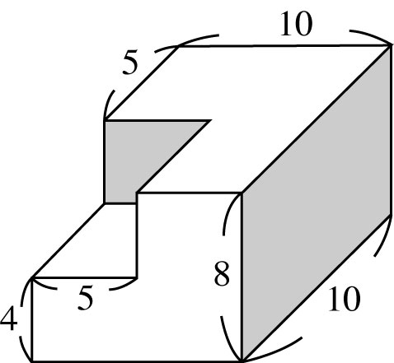
10×8×10－4×5×5＝700
答：700立方公分

6.耀毅走1步是77公分，坤川走1步是74公分，兩人在同一起點往相同方向各走了9步，兩人相距多遠？
（77－74）×9＝27答：27公分

六、完成下表：每格1分，共12分
圖形 | 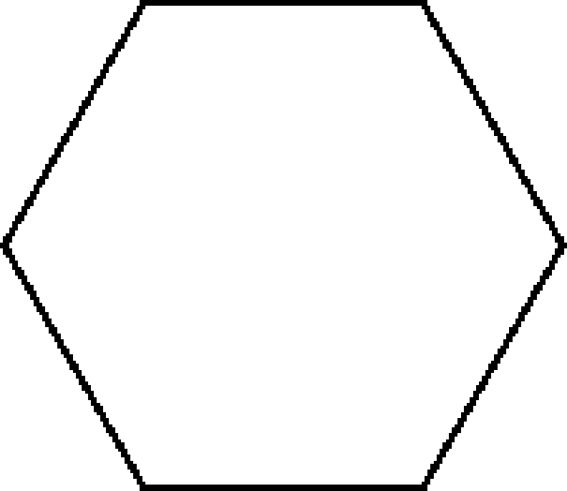  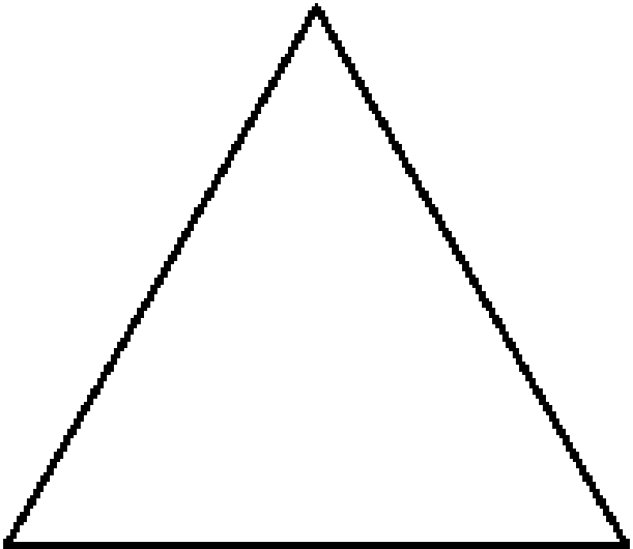  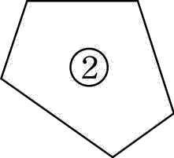
幾個邊 |  | 4 | 5
內角和 | 180 | 360 | 480 | 540
每個內角一樣大嗎？ | 一樣 | 不一樣 | 不一樣 | 一樣

